დავალება
რა სხვადასხვა ელემენტები ქმნიან "სუვენირის" გარეკანს?
ვის ენიჭება დიდი მნიშვნელობა გარეკანზე?
როგორ ფიქრობთ, რატომ არის ჩართული ნახატი?
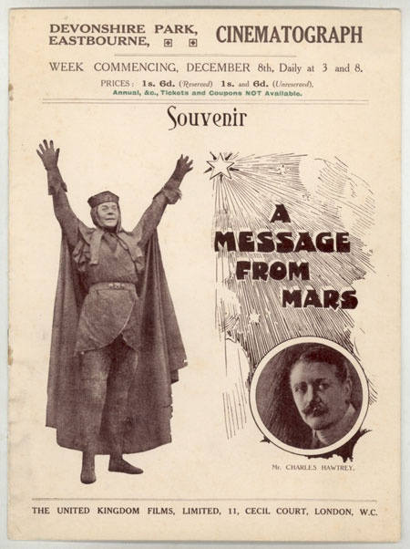

ახლა თქვენ უნდა შეეცადოთ შექმნათ თქვენი საკუთარი პოსტერი ფილმისთვის.
შეტყობინება მარსიდან – სამეცნიერო ფანტასტიკაა, თუ არა?
მიუხედავად იმისა, რომ ჟანრის იდეა მრავალსაუკუნოვანი იყო - დათარიღებულია ძველი ბერძნებიდან, რომლებიც განასხვავებდნენ კომედიებსა და ტრაგედიებს - ისეთი სახის კონვენციების ჩამოყალიბება, რომლებსაც ჩვენ თანამედროვე კინოჟანრებს ვუკავშირებთ, მხოლოდ 1913 წელს დაიწყო, როდესაც ფილმი „შეტყობინება მარსიდან“ შეიქმნა.
ფილმი „შეტყობინება მარსიდან“ ხშირად მოიხსენიება, როგორც დიდი ბრიტანეთის პირველი სამეცნიერო-ფანტასტიური ფილმი.
დავალება
შექმენით ისეთი ღონისძიებების, რეკვიზიტების, ქმედებებისა და შედეგების სრული სია, რომლებსაც თქვენ აკავშირებთ სამეცნიერო ფანტასტიკურ ფილმებთან. რამდენად შეიცავს ფილმი "შეტყობინება მარსიდან" ამ ელემენტებს?
შეტყობინება მარსიდან - ნარატივი
შეტყობინება მარსიდან ერთი საათის ხანგრძლივობის იყო და გადიოდა ოთხ ნაწილად ან მოკლემეტრაჟიან კინოფილმებად, რომლებიც საჭიროებდა პროექტორზე ან რამდენიმე პროექტორზე დამაგრებას ისე, რომ ფილმის ჩვენება არ შეწყვეტილიყო. 1913 წელს, ამ სიგრძის ფილმი სიახლე იყო და ის ფაქტი, რომ მაყურებელს შეეძლო თხრობის თვალყურის დევნება, მისი მზარდი დახვეწილობის ნიშანი იყო.
დავალება
განიხილეთ და გადაწყვიტეთ, რომელია თქვენი აზრით ყველაზე მნიშვნელოვანი ნამუშევარი ფილმში, რათა დაეხმაროთ მაყურებელს გაიგონ რა ხდება.
- "სათაურების" გამოყენება, რომელიც ახსნის სიტყვებით რა ხდება ან მოხდება, ან რას ამბობს პერსონაჟი ნებისმიერ დროს.
- ჭრა - უეცარი გადასვლა ერთი პარამეტრიდან მეორეზე, რათა შემოგვთავაზოს მოქმედებები და მოვლენები, რომლებიც პარალელურად ხდება, ან მოვლენები, რომლებიც მოგვიანებით ხდება.
- ანალიტიკური მონტაჟი - სხვადასხვა სახის ჩარჩოში ჩასმული გამოსახულების გამოყენება მოვლენების, ემოციების, ან მნიშვნელოვანი ინციდენტების ხაზგასასმელად, რომლებიც კონკრეტული სცენის დროს ხდება - გადაადგილება, მაგალითად, კატის მოძრაობა ოთახის შორეული კადრიდან ახლოს, რომელიც აპირებს დეკორაციას შეეხოს.
- უწყვეტი რედაქტირება - პერსონაჟის გადაადგილება ერთი სივრციდან მეორეში ისე, რომ მივხვდეთ, რომ პერსონაჟმა აზრი შეიცვალა, მაგრამ ისე, რომ აზრიანი იყოს და არა უბრალოდ მისტიური. ეს განსაკუთრებით მნიშვნელოვანია ფილმებში, ან დრამატულ მომენტებში „დადევნების“ გამოსახვისას.
- გაყოფილი ეკრანის თანმიმდევრობა, რომელიც მოიცავს სცენებს, რომლებიც პარალელურად ხდება, მაგრამ ერთდროულად იზიარებენ ეკრანს.

შეტყობინება მარსიდან - მიზანსცენა
მიზანსცენა გულისხმობს იმ მომენტს, როცა რეჟისორების მიერ თითოეული სცენისთვის ფრთხილი არჩევანი კეთდება (ან უნდა გააკეთდეს). ყველაფერმა ხელი უნდა შეუწყოს ფილმის ატმოსფეროს შექმნას, ან შესაძლოა პერსონაჟის შესახებ რაღაც მიუთითოს.
- შეისწავლეთ შესავალი მოკლე ეპიზოდები, რომლებშიც მსახიობებს ვიცნობთ. არის თუ არა რაიმე მინიშნებები იმის შესახებ, თუ როგორი ადამიანების შექმნას აპირებენ მსახიობები ფილმისთვის, რომლებიც შეიძლება მათ გარემოცვაში, კოსტიუმებსა და ქცევაში შეინიშნოს?
- შეისწავლეთ შემდეგი ორი სურათი, სადაც ნაჩვენებია ჩარლზ ჰოტრი თავის მოსასვენებელ ოთახში და მინი და დეიდა მართა საკუთარ სახლში. როგორ გადმოსცემს ეს პარამეტრები პერსონაჟების სხვადასხვა სქესს და მათ შესაძლო დამოკიდებულებას ცხოვრების მიმართ:
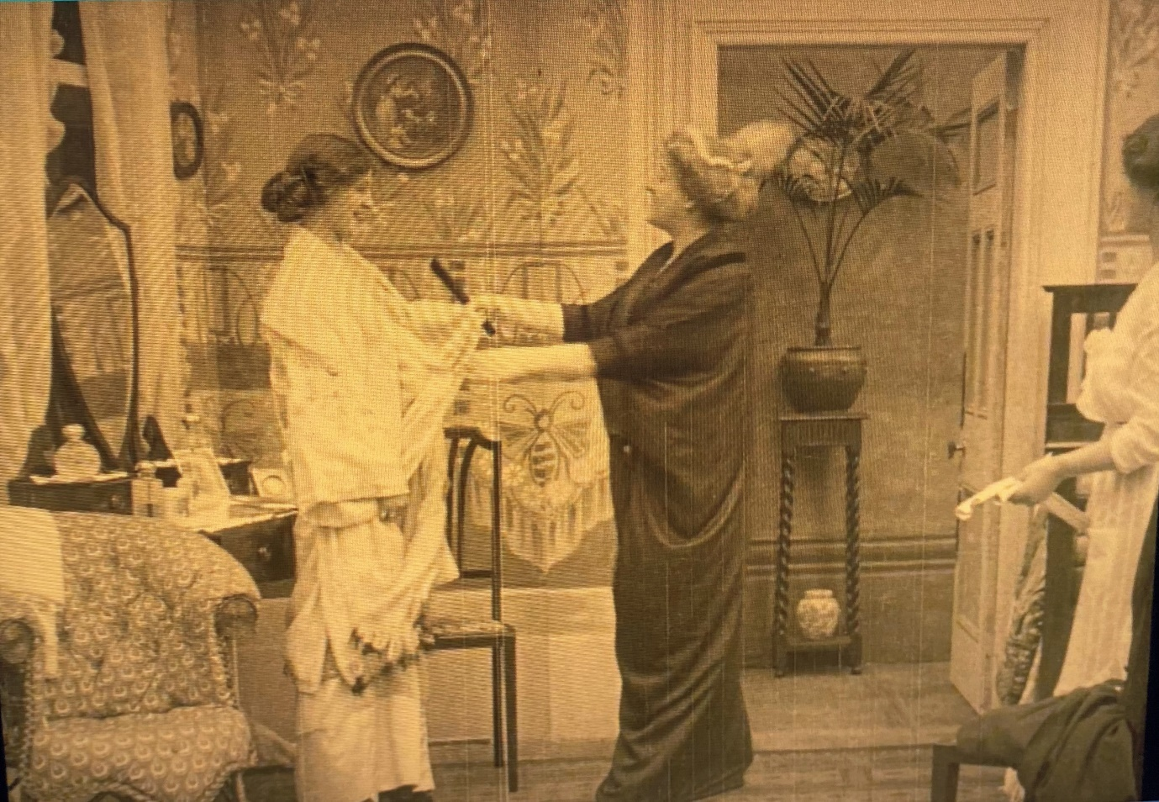

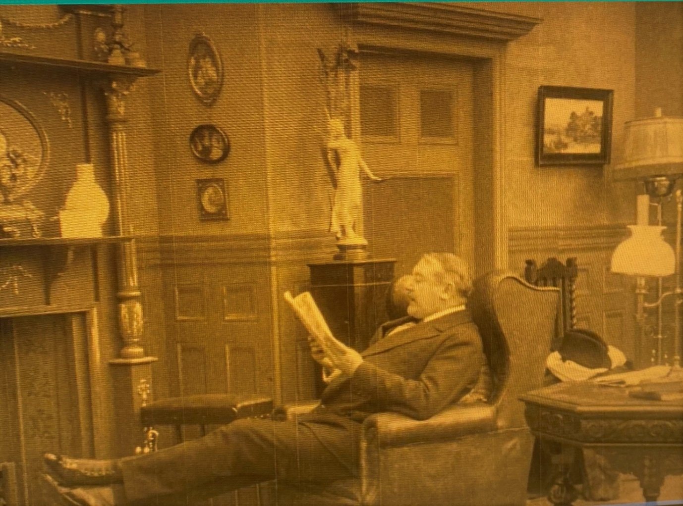
და რა შეიძლება ითქვას მარსის სამყაროზე? როგორ არის წარმოდგენილი და რა მინიშნებებს გვაწვდის მიზანსცენა მარსიელებისა და მათი საზოგადოების შესახებ?
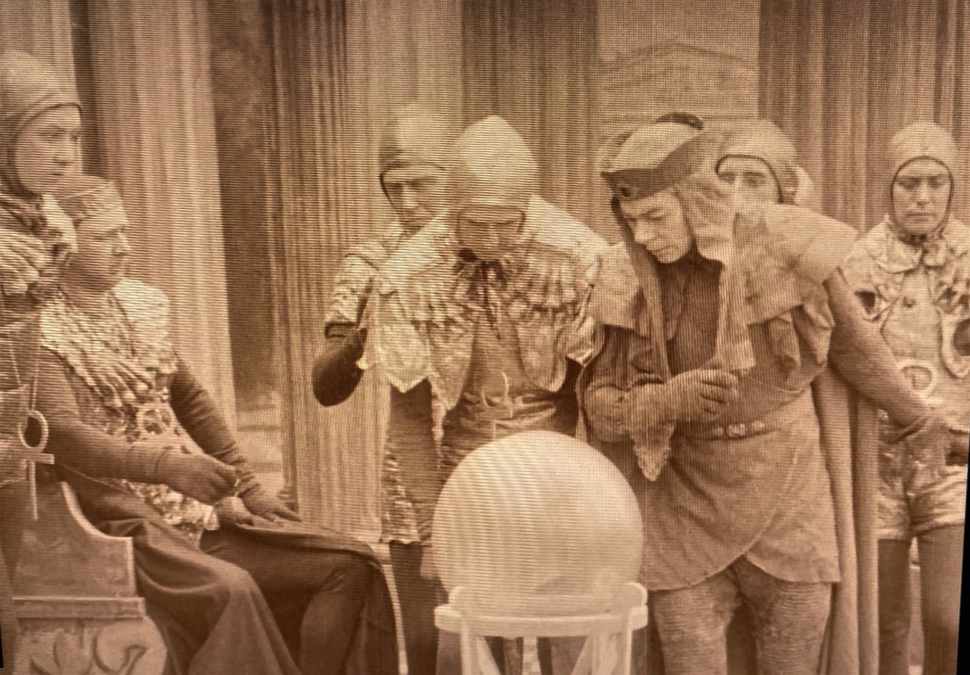

შეტყობინება მარსიდან - მორალი
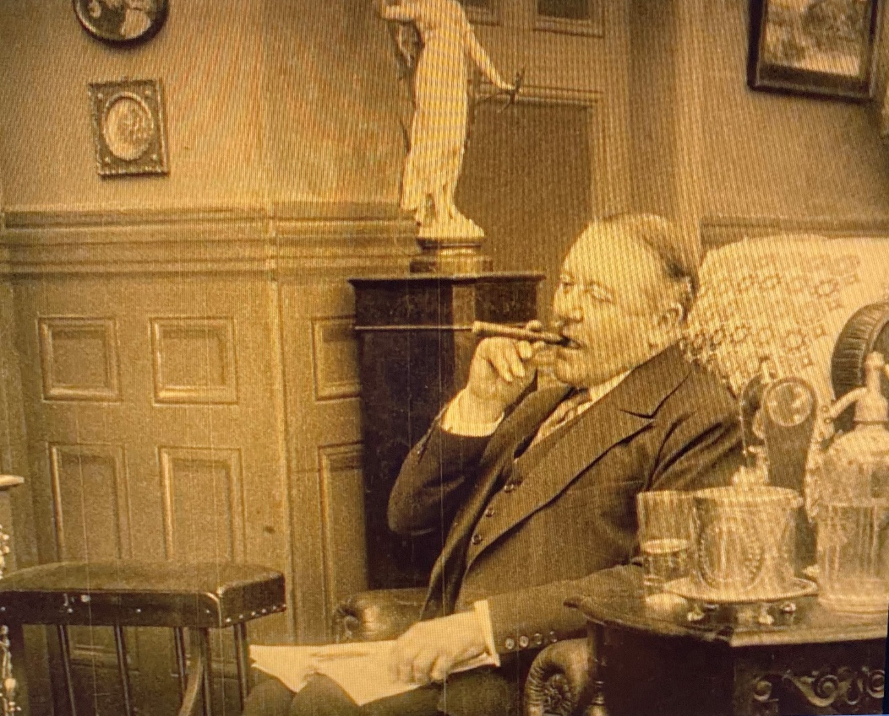
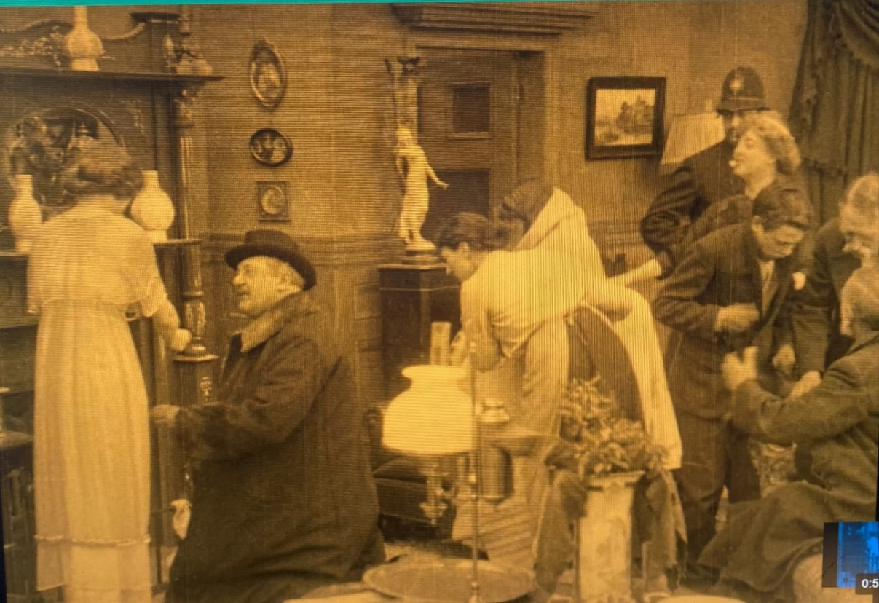
ფილმის "შეტყობინება მარსიდან" შუაგულში არის ნარატიული რკალი – ანუ მოგზაურობა – რომელსაც ჩარლზ ჰოტრის პერსონაჟი ჰორასი აგრძელებს. იმსჯელეთ, თუ როგორ „იჭერს“ ეს ორი კადრი ზღაპრის გზავნილს და მისი გმირების პიროვნულ განვითარებას?

